ИЗВЕЩЕНИЕ
о наличии оснований для признания жилого дома пустующими 2026 год.

Коммунаровский сельский исполнительный комитет, в рамках реализации Указа Президента Республики Беларусь от 24 марта 2021 года №116 «Об отчуждении жилых домов в сельской местности и совершенствовании работы с пустующими домами», информирует о наличии оснований для признания пустующим жилого дома, расположенного на территории сельсовета:
Место нахожденияжилого дома (фото) | Срок не проживания в жилом доме собственника, иных лиц, имеющих право владения и пользования этим домом | Сведения о внесении платы за жилищно-коммунальные услуги, возмещении расходов за электро-энергию, выполнении требований законодательства об обязательном страховании строений, принадлежащих гражданам | Сведения о размерах жилого дома, о площади, дате ввода в эксплуатацию, о материале стен, об этажности, о подземной этажности | Сведения о составных частях и принадлежностях жилого дома, в том числе хозяйственных и иных постройках, и степени их износа | Сведения о нахождении жилого дома в аварийном состоянии или угрозе его обвала | Сведения о земель-ном участке
Д. Заберезинец ул. Карпиловка д.9  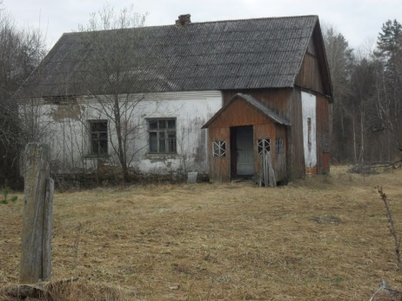 | Более 15 лет | Не вносились | Площадь 40 м²; год постройки 1948г.  Материал стен кирпич. Этажность одноэтажный Подземная этажность отсутствует | Колодец |  | Земельный участок 0.25га не зарегистрирован
Заберезинец ул. Карпиловка д.4  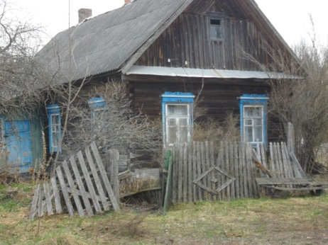 | более 9 последних лет | Не вносились | Площадь 62 м²; год постройки 1960г.  Материал стен бревенчатый. Этажность одноэтажный Подземная этажность отсутствует | Сарай бревенчатый,стопка,древотня, |  | Земельный участок 0.25 га не зарегистрирован
Д. Заберезинец ул. Карпиловка д.7  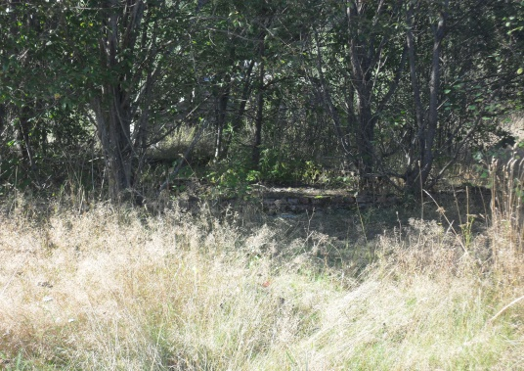 | Более 15 лет | Не вносились | Площадь 65 м²; год постройки 1972г. Дом разобран,  фундамен, Этажность одноэтажный, Подземная этажность отсутствует  Дом после пожара. | Сарай бревенчатый | Дом разрушен | Земельный участок 0.25га не зарегистрирован
Д. Заберезинец ул. Карпиловка д.5  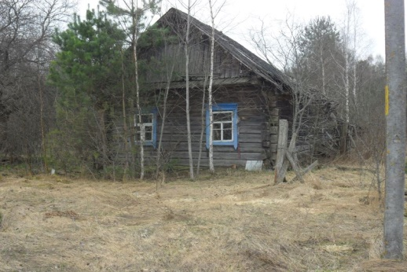 | Более 15 лет | Не вносилась | Площадь 40 м²; год постройки 1940г.  Материал стен бревенчатый, Этажность одноэтажный Подземная этажность отсутствует  . | Сарай бревенчатый | Дом грозит обвалом | Земельный участок 0.25га не зарегистрирован
Д. Заберезинец ул. Партизанская д.3  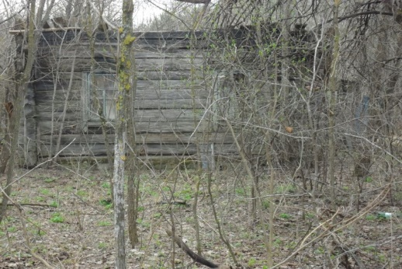 | Более 15 лет | Не вносилась | Площадь 60 м²; год постройки 1950г.  Материал стен бревенчатый, Этажность одноэтажный Подземная этажность отсутствует | Сарай бревенчатый | Дом грозит обвалом | Земельный участок 0.25га не зарегистрирован
Д. Заберезинец ул. Центральная д.10  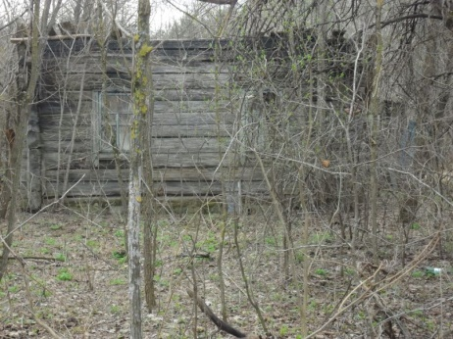 | Более 27 лет | Не вносилась | Площадь 32 м²; год постройки 1949г.  Материал стен бревенчатый, колодец. Этажность одноэтажный Подземная этажность отсутствует | Сарай бревенчатый | Дом грозит обвалом | Земельный участок 0.25га не зарегистрирован
д. Заберезинец ул. Центральная д.9  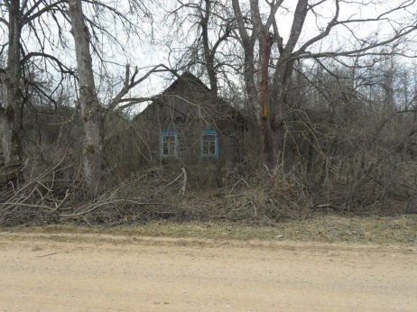 | Более 15 лет | Не вносилась | Площадь 60 м²; год постройки 1946г.  Материал стен бревенчатый, колодец. Этажность одноэтажный Подземная этажность отсутствует | Сарай, стопка |  | Земельный участок 0.25га не зарегистрирован
Д. Заберезинец ул. Центральная д. 5  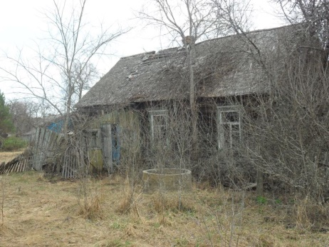 | Более 10 лет | Не вносилась | Площадь 45 м²; год постройки 1971г.  Материал стен бревенчатый, колодец. Этажность одноэтажный Подземная этажность отсутствует | Сарай |  | Земельный участок 0.25га не зарегистрирован
Д. Заберезинец ул. Центральная д.11  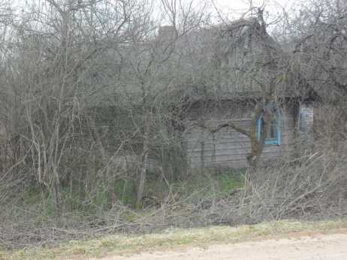 | Более 15 лет | Не вносилась | Площадь 65 м²; год постройки 1946г.  Материал стен бревенчатый, колодец. Этажность одноэтажный Подземная этажность отсутствует | Сарай, стопка |  | Земельный участок 0.25га не зарегистрирован
Д.Константиновка ул. Сосны д.28  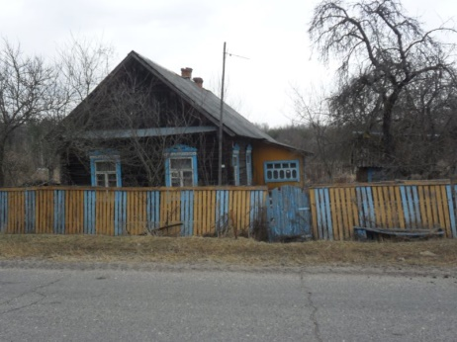 | Более 5 лет | Не вносилась | Площадь 50 м²; год постройки 1957г.  Материал стен бревенчатый, колодец. Этажность одноэтажный Подземная этажность отсутствует | Сарай, стопка, древотня |  | Земельный участок 0.25га не зарегистрирован
одного месяца со дня опубликования данного извещения уведомить Коммунаровский исполнительны й комитет(223812, Республика Беларусь, Минская область, Любанский район, аг.Сосны, ул. Комсомольская, 26, электронная почта соmmuna.sov@lyuban.gov.by, телефоны: председателя 8(01794)50802 (Дудик Николай Николаевич), инспектор сельисполкома 8(01794) 69038 (Лазука Ирина Николаевна),а также в течение одного года принять меры по приведению жилого дома и земельного участка, на котором он расположен, в состояние, пригодное для использования по назначению, в том числе путем осуществления реконструкции либо капитального ремонта. К уведомлению прилагается документ, удостоверяющий личность, а также документы, подтверждающие право владения и пользования данным жилым домом.
В случае отказа от прав на указанный жилой дом - письменное заявление (согласие) на его снос. Заявление (согласие) на снос жилого дома должно быть подано лично либо подлинность подписи лица на нем должна быть засвидетельствована нотариально.
Непредставление письменного уведомления о намерении использовать дом для проживания в установленные сроки является отказом от права собственности на жилой дом. В данном случае в отношении указанных жилых домов будет принято решение о признании их пустующими с последующей подачей заявления в суд о признании их бесхозяйными и передаче в собственность административно-территориальной единице.

